Код и наименование специальности/профессии | 39.02.01 Социальная работа
Наименование учебного предмета (общеобразовательный цикл) | Информатика
Фамилия Имя Отчество члена рабочей группы | Лысенкова Надежда Сергеевна
Наименование ОО, должность члена рабочей группы | ГБПОУ «Обшаровский государственный техникум им. В. И. Суркова»

Преемственность образовательных результатов ФГОС СОО (предметных) с образовательными результатами ФГОС СПО
(профессионально-ориентированная взаимосвязь общеобразовательного предмета с профессией/специальностью)

Наименование общепрофессиональных дисциплин с образовательными результатами, имеющими взаимосвязь с предметными ОР | Наименование профессиональных модулей (МДК) с образовательными результатами, имеющими взаимосвязь с предметными ОР | Наименование предметных результатов ФГОС СОО, имеющих взаимосвязь с ОР ФГОС СПО | Наименование разделов/тем и рабочей программе по предмету
 | ПМ.01 Социальная работа с лицами пожилого возраста и инвалидами  уметь:  - анализировать медико-социальные условия жизни лиц пожилого и старческого возраста;  - пользоваться нормативными документами разного уровня для осуществления правовой защиты граждан старшего поколения;  - выявлять лиц пожилого возраста, инвалидов, нуждающихся в социальной помощи и услугах;  - оказывать социальную помощь отдельным лицам, семьям старшего поколения, инвалидам путем поддержки, консультирования, реабилитации, др. видов адресной помощи и социальных услуг;  - активизировать потенциал собственных сил и возможностей пожилого человека, инвалида;  - осуществлять профессиональную деятельность с позиции «рядом с клиентом»;  знать:  - нормативно-правовое обеспечение социальной работы с лицами пожилого возраста и инвалидами и нормы их правовой защиты;  - основные медико-социальные, социально-правовые, социально-психологические, социально-педагогические основные проблемы пожилых и инвалидов;  - особенности оказания различных видов социальной помощи лицам пожилого возраста и инвалидам;  структуры, способные оказать помощь в преобразовании ТЖС у лиц пожилого возраста и инвалидов. | - сформированность представлений о компьютерно-математических моделях и необходимости анализа соответствия модели и моделируемого объекта (процесса); о способах хранения и простейшей обработке данных; понятия о базах данных и средствах доступа к ним, умений работать с ними;  2) владение умением понимать программы, написанные на выбранном для изучения универсальном алгоритмическом языке высокого уровня; знанием основных конструкций программирования; умением анализировать алгоритмы с использованием таблиц;  3) владение компьютерными средствами представления и анализа данных; |  | Раздел 2.Информация и информационные процессы  Тема 2.1 Представление и обработка информации  Тема 2.2 Алгоритмизация и программирование. Компьютерное моделирование.  Тема 2.3. Реализация основных информационных процессов с помощью компьютеров
Варианты профессионально-ориентированных заданий: Задание:1
Гражданка П. (84 года) обратилась в орган социальной защиты с просьбой прикрепить ее для обслуживания на дому. В заявлении она указала, что является одинокой пенсионеркой, никаких родственников не имеет.
- Предложите не менее трех организаций Вашего региона для оказания социальной помощи данному гражданину (гражданке).
- Составьте социальную карту Вашего района для обратившегося за получением социальной помощи получателя услуг с учетом тех организаций, которые Вы предложили для участников, для конкретного гражданина:
- откройте сервис https://yandex.ru/map-constructor/;
- найдите свой район/населенный пункт;
- создайте новую карту, назовите ее любым именем;
- в описании укажите «Карта социальных объектов района …»;
- с помощью инструмента «Многоугольники» очертите границы вашего района, уровень прозрачности – 100. Назовите фигуру «Наш район»;
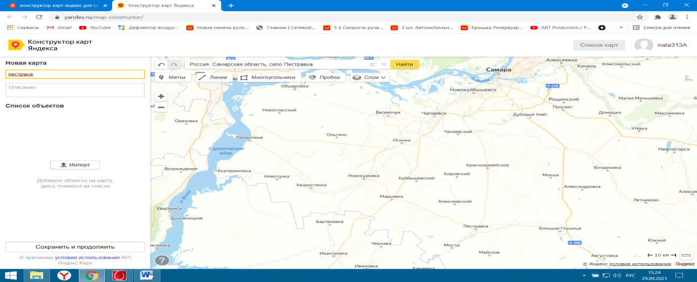
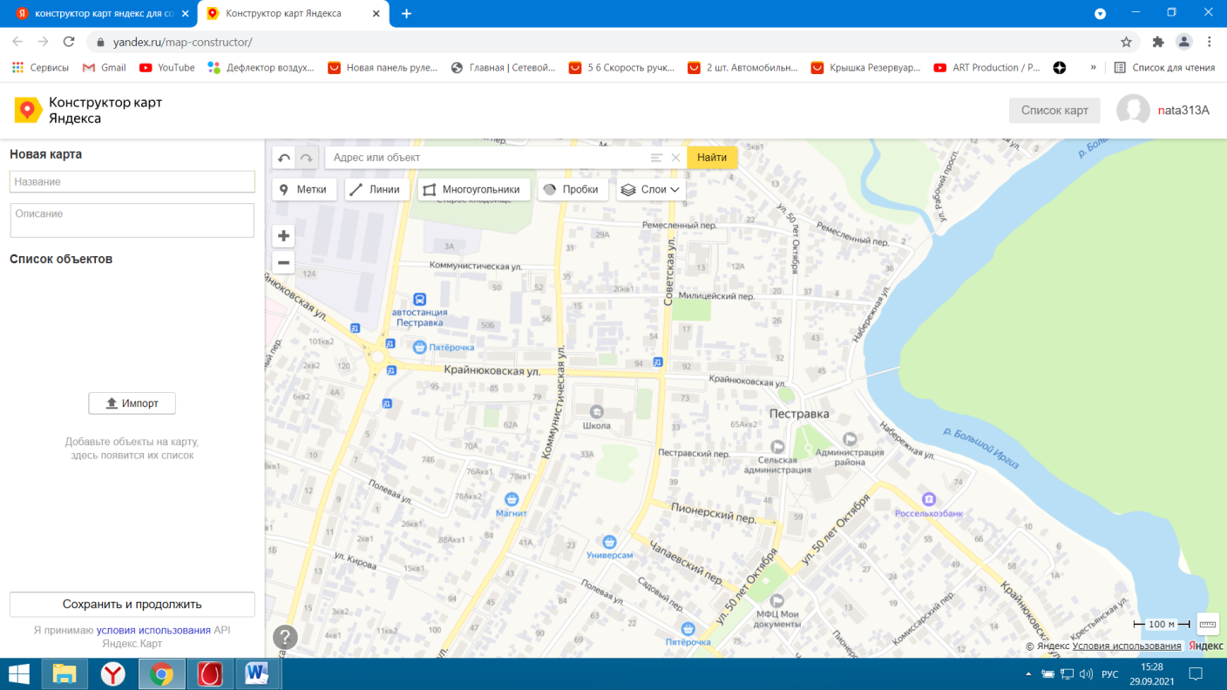
- укажите на карте нужный дом гражданина с помощью инструмента «Метки», выберите иконку для метки и назовите ее «Мой дом», используя, адрес и номер дома, где находится гражданин;
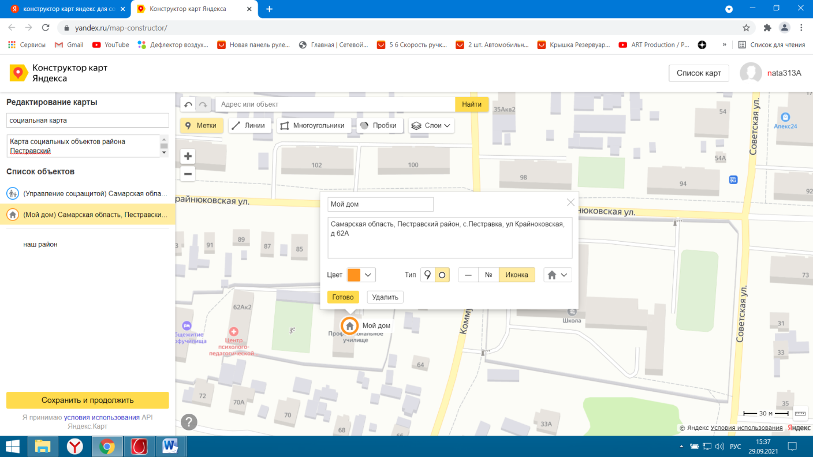

- найдите центр социального обслуживания для оказания социальной помощи гражданину с помощью инструмента «Метки», выберите иконку для метки и назовите ее « центр социального обслуживания», используя адрес и номер дома, его нахождения;
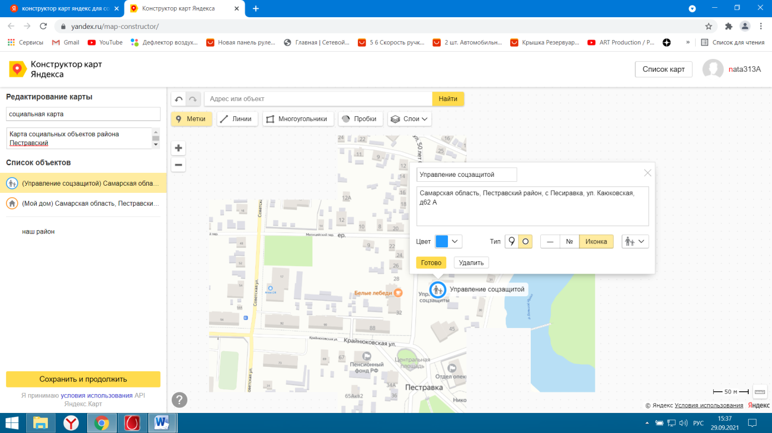
- с помощью инструмента «Линии» нарисуйте оптимальный маршрут от дома гражданина до центра социального обслуживания, укажите его длину в метрах на ведите курсор на «Линии» и кликните мышкой рядом с домом гражданина. Появится белый кружок. От него проведите маршрут до центра социального обслуживания. Кликните левой кнопкой мышки сохранить. В появившемся окне озаглавьте маршрут и сохраните его.
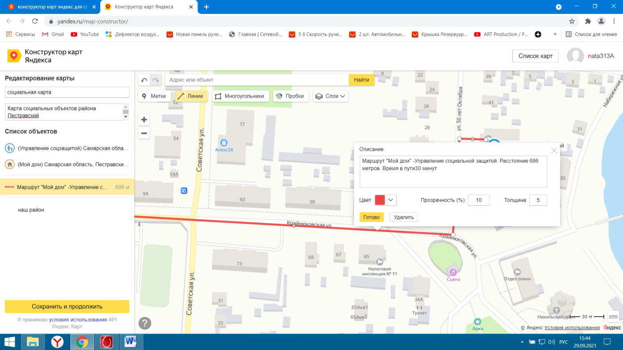
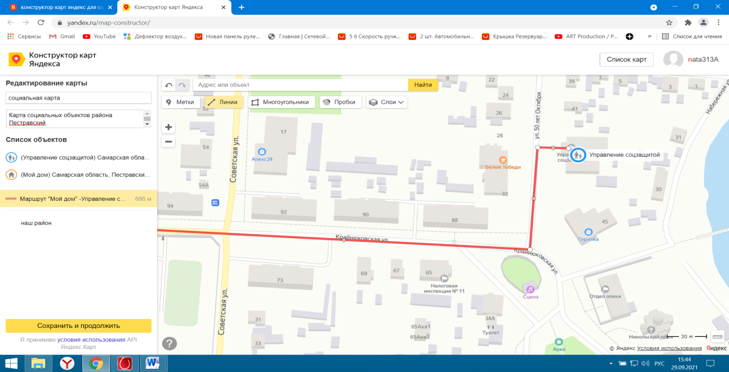
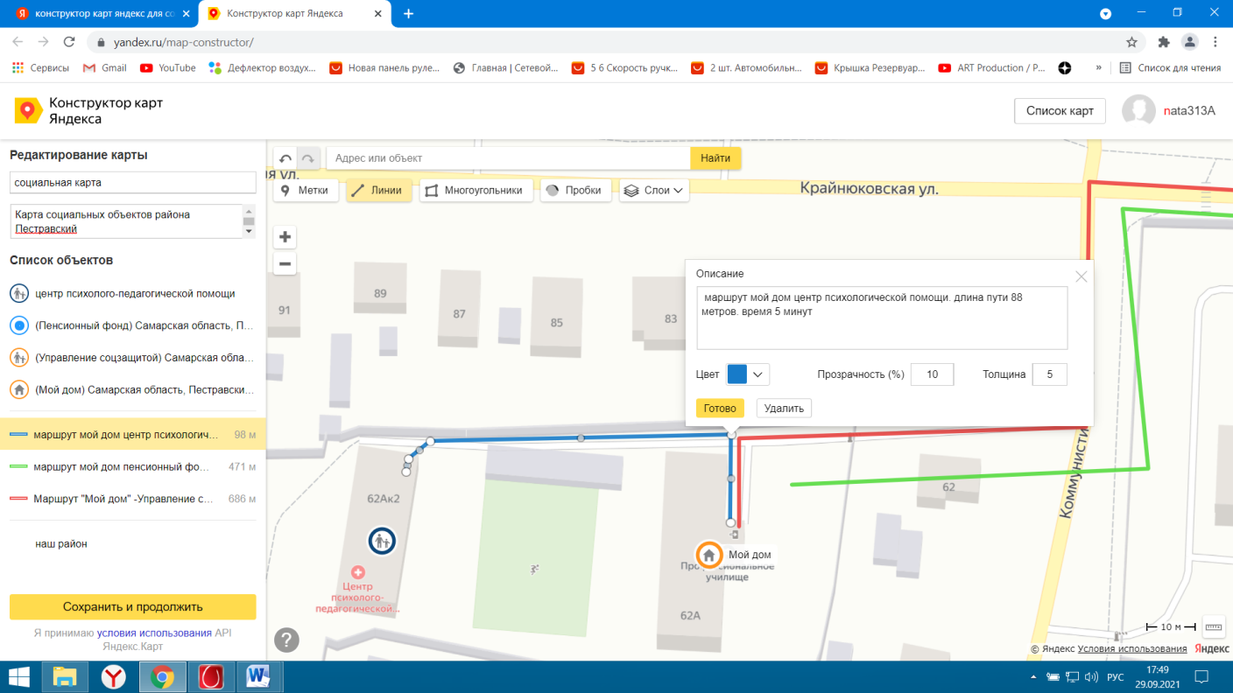
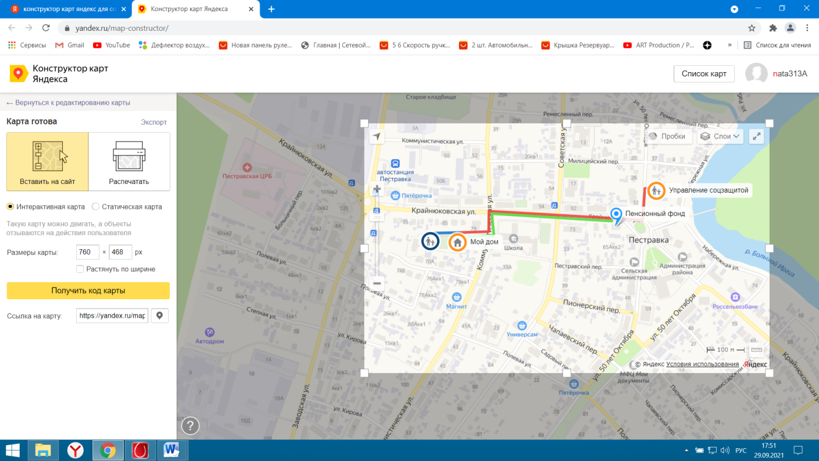
- нажмите кнопку «Сохранить и продолжить» в окне слева от карты, скачайте получившуюся карту.
Распечатайте карту
